«Солнце русской поэзии»
Татьяна Кузьминична Галушко  «Пушкинский календарь»  "Пушкинский календарь" - это повествование в двенадцати рассказах с приложениями о жизни великого русского поэта и о людях из его ближайшего окружения.  Для среднего школьного возраста.  Издательство: "Детская литература. Ленинград" (1991) | 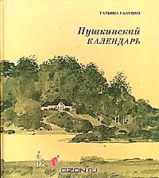
Виктор Владимирович Кунин  «Друзья Пушкина: переписка, воспоминания, дневники». В двух томах.  В двухтомнике собраны документы и материалы, характеризующие отношения А. С. Пушкина с его близкими друзьями. В отрывках из писем, мемуаров, дневников передается атмосфера трудной и прекрасной жизни поэта и тех людей, которые были ему близки их дороги. Все подборки материалов предваряются биографическими очерками о друзьях Пушкина. | 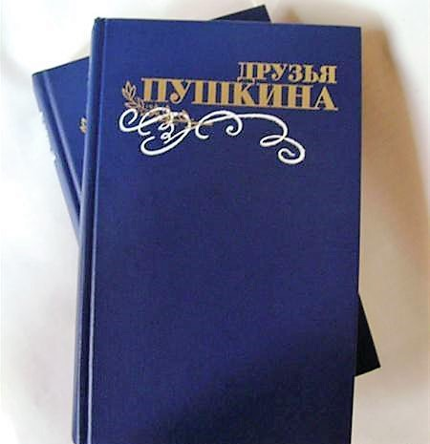
Виктор Владимирович Кунин  «Жизнь Пушкина, рассказанная им самым и его современниками: переписка, воспоминания, дневники». В двух томах.  В двухтомнике собраны документы и материалы, рассказывающие о Пушкине на всем протяжении его жизненного и творческого пути. Главное место отведено письмам самого поэта, его дневниковым и мемуарным записям, а также произведениям, в той или иной степени носящим автобиографический характер. Включены официальные документы и фрагменты мемуаров современников. | 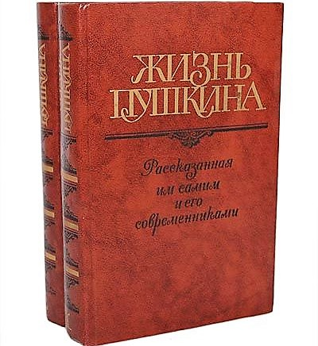
Виктор Владимирович Кунин  «Последний год жизни Пушкина. Переписка, воспоминания, дневники».  В книге собраны документы и материалы, рассказывающие о жизни и трудах Пушкина с 1 января 1836 г. по 29 января 1937 г. Главное место отведено переписке поэта, его последним стихам, публицистическим и критическим статьям. Заключительные главы содержат разнообразные документы, связанные с трагической гибелью великого поэта. | 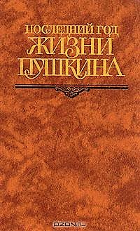
Иван Пущин «Записки о Пушкине»  «Записки о Пушкине» И. И. Пущина — один из самых интересных и достоверных источников сведений о Царскосельском лицее и юном Пушкине. Ценность этих мемуаров определяется, прежде всего, личностью их автора. Лицеист первого выпуска, близкий друг Пушкина, участник восстания декабристов, осужденный на 20 лет каторги с лишением дворянства и имущественных прав, вернулся в Петербург после амнистии, объявленной Александром II. Пущин с редким мужеством перенес все испытания и лишения, на каторге ив ссылке он ни в чем не изменил себе. «Записки о Пушкине», написанные Пущиным незадолго до смерти, поражают точностью и яркостью воскрешаемых событий, память о которых он пронес сквозь все свои испытания. Лицейская жизнь и юный Пушкин оживают под пером умудренного трудным жизненным опытом, но не утратившего юношеской свежести чувств человека. | 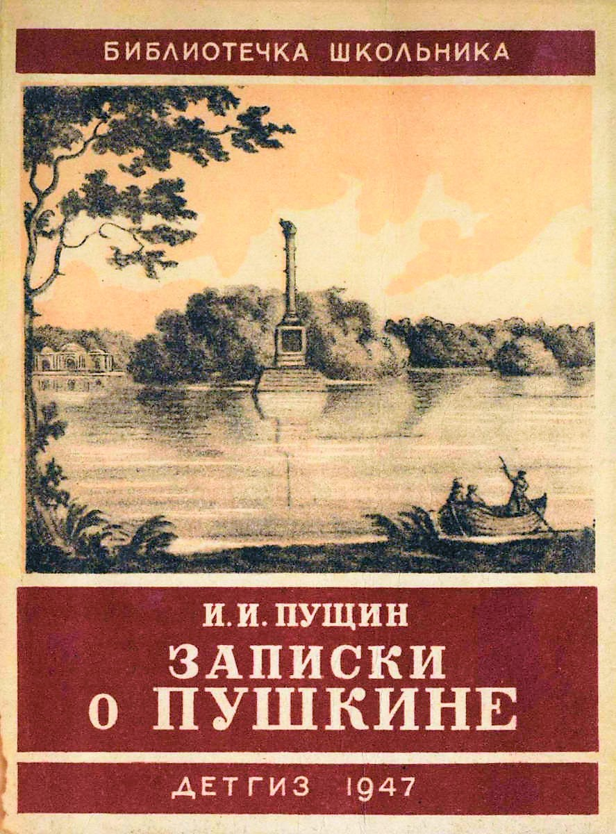
Вересаев Викентий Викентьевич  «Пушкин в жизни»  «Спутники Пушкина»  Вересаев – русский прозаик, публицист, поэт-переводчик. В настоящем издании представлены получившие широкую известность его документальные работы, посвященные жизни А. С. Пушкина. | 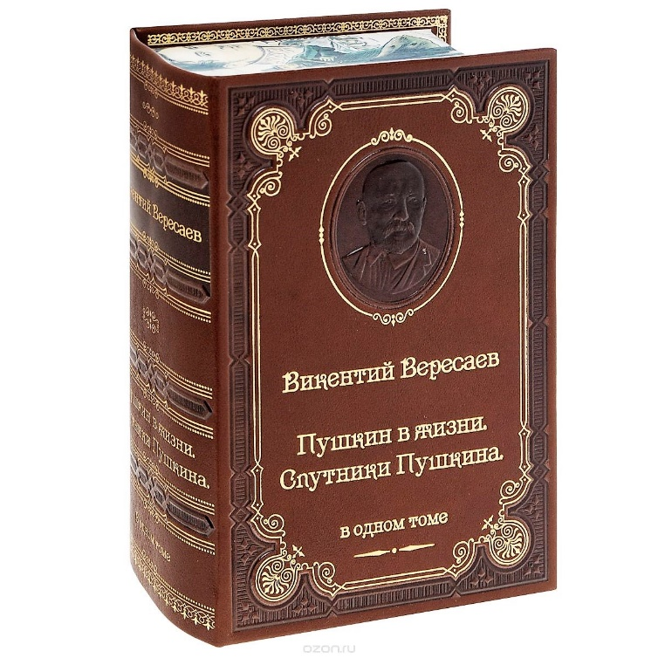
«Венок Пушкину»  Нет, наверное, ни одного значительного поэта, который не поверял бы свое место в поэзии именем Пушкина. Поэтическая Пушкиниана многообразна и вероятно, многотомна. В этот небольшой по объему сборник вошли стихи известных поэтов XIX века, небольшая часть стихов поэтов XX века и прозаические отрывки из наследия выдающихся деятелей культуры прошлого и нынешнего веков. | 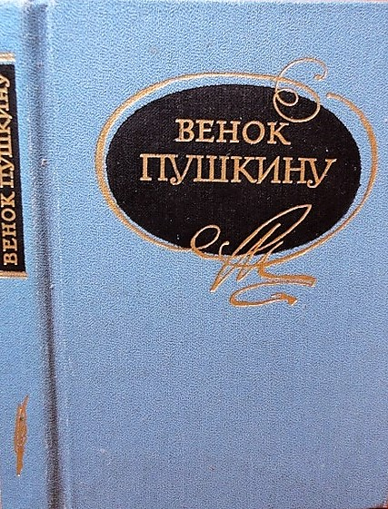
Александр Самарцев.  "А. С. Пушкин"  Повесть о великом русском поэте А.С. Пушкине, о его друзьях и недругах, любви и стихах, жизни и смерти. Из рассказа о жизни и судьбе великого поэта читатель узнает также много интересных фактов о людях, окружавших его. Книга рекомендована министерством образования РФ для дополнительного образования. В книге приводится хроника жизни и творчества поэта.  Для младшего и среднего школьного возраста. | 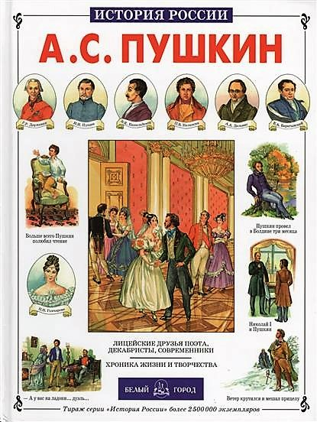
Ирина Ободовская. Михаил Дементьев.  «Пушкин и Натали. Покоя сердце просит...»  Какой она была, избранница русского гения? Пустой светской красавицей, увлеченной балами, разорявшей мужа нарядами, виновницей его гибели?.. А. И. Куприн под впечатлением пушкинских писем к жене скажет: "Я хотел бы представить женщину, которую любил Пушкин..». Мать четверых детей, глубоко религиозный человек, жена Поэта, который видел в ней "чистейшей прелести чистейший образец", "милое, чистое, доброе создание"... Ей пришлось много страдать, за свою красоту она заплатила непомерно высокую цену. | 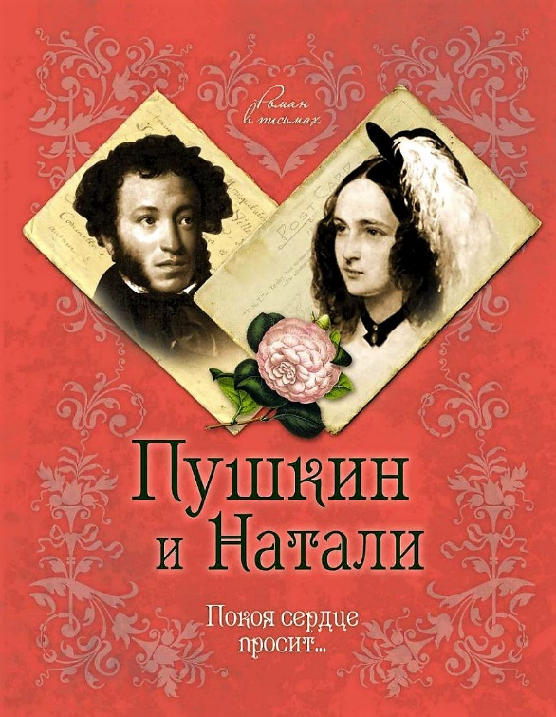
Солнце России. Русские писатели о Пушкине.  Книга «СОЛНЦЕ РОССИИ» включает в себя размышления о Пушкине русских писателей XIX века (в том числе статьи, речи, письма, эссе), для которых Пушкин стал символом, олицетворением свободной и прекрасной русской поэзии, и мысли, средоточием всего лучшего, что было создано русской культурой. В книгу войдут суждения о Пушкине его современников: Державина, Карамзина, Жуковского, а также писателей эпохи расцвета русской литературы XIX века: Тургенева, Достоевского, Чехова, Л. Толстого и других. | 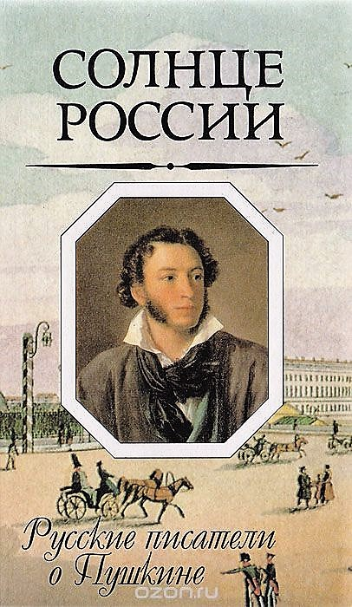
Анна Андреевна Ахматова. О Пушкине  В течение многих лет Анна Андреевна Ахматова занималась изучением жизни и творчества Пушкина. В книгу входят ее статьи, как опубликованные при жизни, так и оставшиеся в рукописях; поздние дополнения к ним, заметки и наброски к задуманным новым работам. | 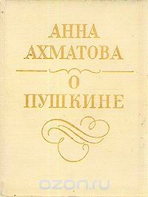
Лариса Черкашина. «Пушкин путешествует. От Москвы до Эрзерума»  Путешествия - особая тема в биографии Пушкина: хроника странствий поэта вплетается в его биографическую канву. Не изведать, сколь много вдохновенных строк родилось под цокот лошадиных копыт и перестук колес. И сколько дорожных впечатлений уже позже - в кабинете - "проросли" в живой стихотворной ткани пушкинских шедевров… Поистине дорожная муза была благосклонна к поэту. Книга "Пушкин путешествует. От Москвы до Эрзерума" состоит из двух частей: "Земные странствия поэта" и "Путешествия во времени и пространстве". Удивительно, первый наш "невыездной" поэт, Пушкин, грезивший о "чуждых странах", уже после земной жизни словно побывал в них. Гению многое дано предвидеть. Но даже Пушкин, предсказавший себе всероссийскую и европейскую славу, не мог и помыслить, что его герои "заговорят" почти на всех языках мира! Великий путешественник Пушкин: его странствия вне времени и земных границ продолжаются. | 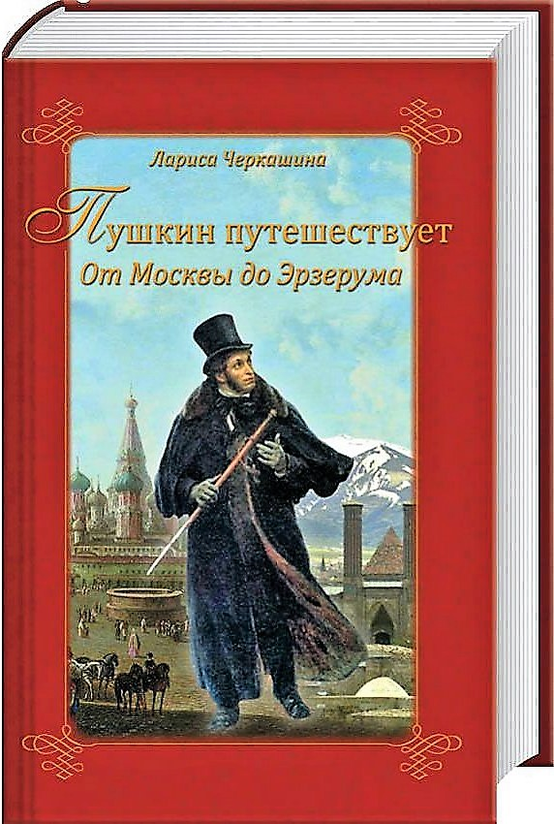
Юрий Тынянов. «Пушкин»  Роман Ю.Н.Тынянова (1894-1943) «Пушкин» посвящен детству, отрочеству и юности поэта. Выдающийся исследователь и знаток пушкинской эпохи, талантливый рассказчик, Тынянов не только мастерски запечатлел живой образ самого поэта, но и смог воссоздать атмосферу пушкинского окружения: семьи, лицея, а также характерные черты литературной и художественной жизни начала XIX столетия. | 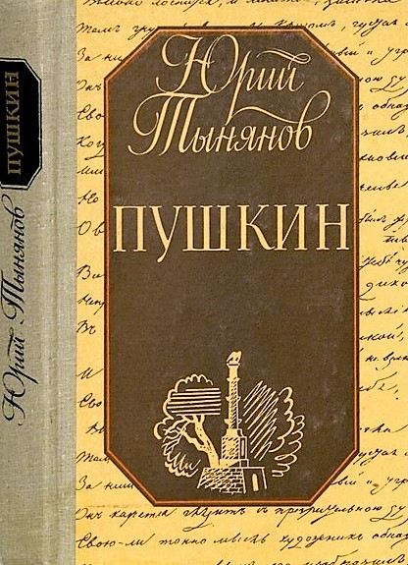
Марина Цветаева. «МОЙ ПУШКИН»  Марина Цветаева— великий поэт XX столетия. Ее творчество — это исповедь женщины с трудной судьбой, для которой поэзия и жизнь были нерасторжимы. Она никогда не сочиняла рассказов, новелл, повестей, романов, каковые, по сложившейся традиции, только и называются «художественной прозой». Цветаева всегда писала исключительно о том, что сама видела, помнила, переживала мыслью и чувством. И Пушкин — это вечный цветаевский духовный спутник, по нему она сверяет свое «время и место». | 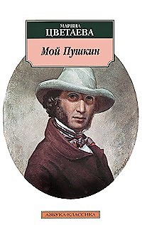
Семен Степанович Гейченко «У Лукоморья»  Замечательная книга Семена Степановича Гейченко, бывшего на протяжении почти полувека директором мемориального музея-заповедника Пушкина в Михайловском. В сборник вошли рассказы как о жизни Пушкина в Михайловском, так и о самом музее, в особенности об его восстановлении после войны. В рассказах Гейченко Александр Сергеевич предстает этаким живым шалопаем, который выпить не дурак, и нашкодить может. С такой любовью Семен Степанович рассказывает о великом поэте, как будто это его любимый племянник. И кажется, что сиживали они вместе по вечерам в господском доме и беседовали неспешно за стаканом красного вина. Александр Сергеевич почитывал отрывки из "Бориса Годунова" ("душу трагедией в углу"), а Семен Степанович слушал и удивлялся: вот классик, а такой простой человек!  2016-й год был юбилейным для трех книг, принадлежащих легкому перу Семена Степановича Гейченко: «У Лукоморья», «Пушкиногорье», «Завет внуку». | 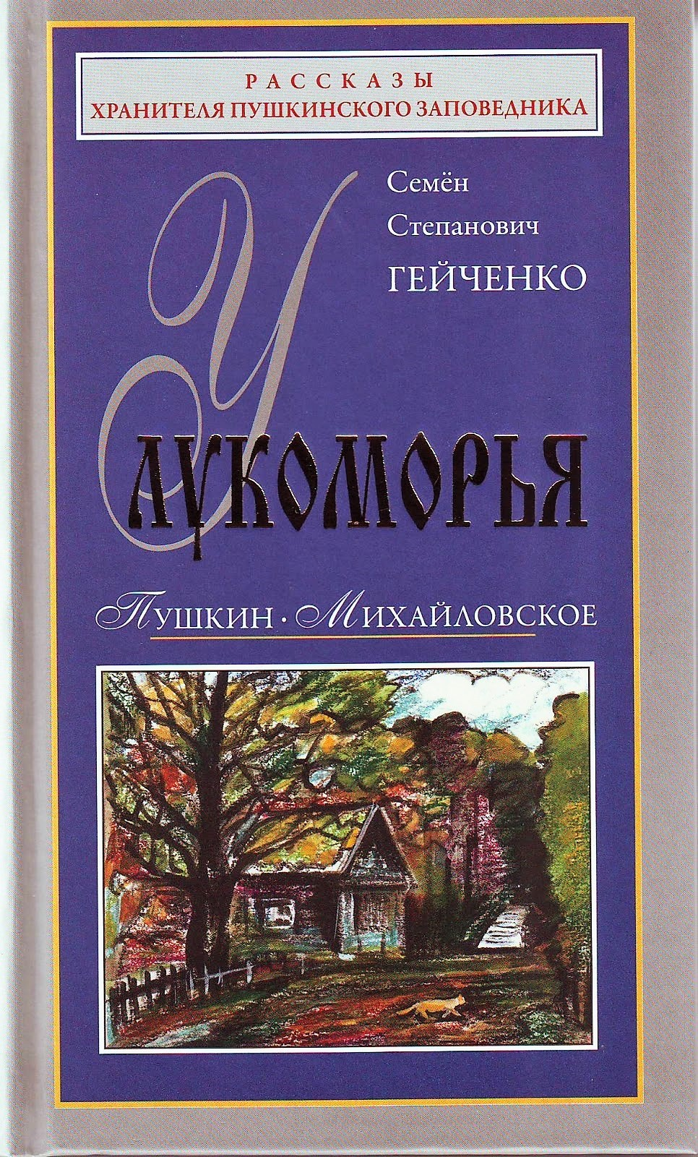
П. Щеголев. "Дуэль и смерть Пушкина"  Книга впервые была издана в 1916 году и, хотя она не очень нравилась советским литературоведам из-за субъективного отношения автора к личной жизни писателя, но нельзя остаться равнодушным ко многим описаниям, в частности, как готовилась сама дуэль, когда Пушкин отрезал все пути к отступлению и когда читаешь, как на дуэли идет Пушкин свои отмерянные 20 шагов в надежде наказать своего врага, то напряжение долго не отпускает тебя. Многое сохранилось в памяти после этой книги, например, о суеверии Пушкина говорит случай, как он, всматриваясь на отражение Натальи в зеркале, произнес дрогнувшим голосом: "Натали, я рядом с тобой вижу военного, но это не Дантес". После смерти Пушкина Наталья через 7 лет вновь вышла замуж. Её супругом стал генерал-лейтенант Пётр Петрович Ланской. Нельзя не отметить книгу "Последний год жизни Пушкина", составителем которой является В. Кунин. В вашем распоряжении окажутся последние письма поэта, различные документы, воспоминания и если будет возможность почитать, остановите ваше внимание на его послании к Бенкендорфу и Вы поймете, почему стало невозможным отказаться Дантесу от дуэли. | 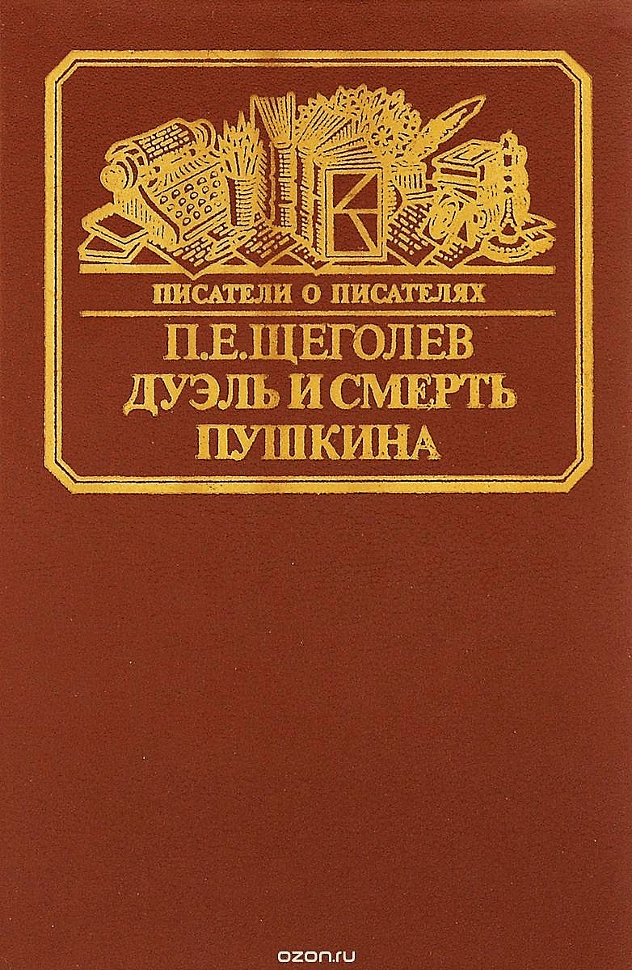
Николай Доризо. Третья дуэль  Трагедия в 3 действиях.  В книгу вошли трагическая поэма «Третья дуэль», полемические раздумья под названием «Жена поэта», сборник посвященных пушкинской теме стихов – давший название всей книге.  Книга прекрасно построена в композиционном плане, но поражает и пленяет прежде всего каждая ее строка. Любой поэтически мыслящий россиянин не может не испытать потрясения, читая «Третью дуэль» - драму в стихах о жизни Пушкина и вокруг нее во дни назревавшей трагедии. | 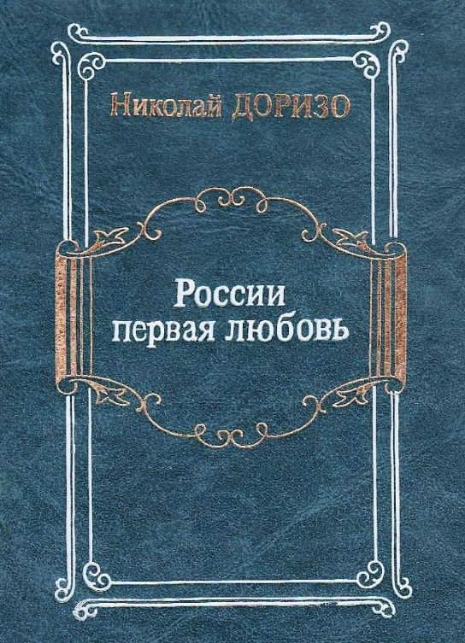
В. М. Русаков. «Рассказы о потомках А. С. Пушкина»  В настоящем издании книги, посвященной судьбам потомков А.С. Пушкина, читатель найдет сведения о рукописях и библиотеке поэта, его портретах, вещах, узнает, как воспринималось и воспринимается пушкинское творчество его потомками, людьми разных эпох, разных профессий и разного возраста, жившими и живущими в нашей стране и за рубежом, какое значение имеет А. С. Пушкин для развития отечественной и зарубежной литературы и культуры. | 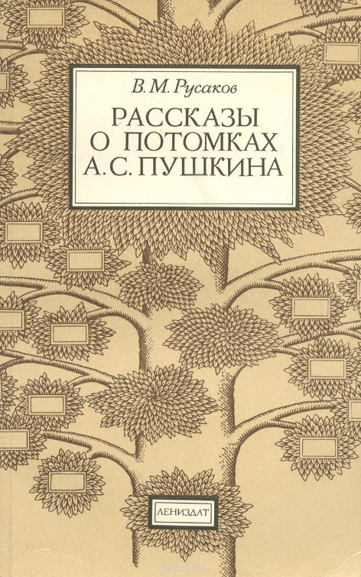
Жизнь и творчество А. С. Пушкина  Издательство: Детская литература.  Серия: Выставка в школе.  Материалы для выставки в школе и детской библиотеке. В книге представлено большое количество репродукций, изображающих как самого Пушкина, так и его товарищей по перу, его жену Наталью Николаевну, иллюстрации к его произведениям. | 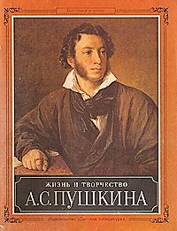
Александр Сергеевич Пушкин. Сказки  В детстве больше всего мы любим слушать сказки, и среди всего многообразия сказок произведения Александра Сергеевича Пушкина занимают особое место. Это целый сказочный мир, без знакомства с которым мы уже не мыслим свою жизнь, свое духовное развитие.  В данный сборник вошло пять знаменитых сказок Александра Сергеевича Пушкина: "Сказка о рыбаке и рыбке", "Сказка о царе Салтане", "Сказка о попе и работнике его Балде", "Сказка о мертвой царевне и семи богатырях" и "Сказка о золотом петушке".  Для младшего школьного возраста. | 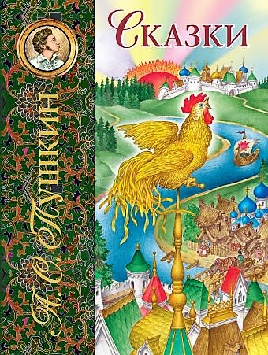
Александр Сергеевич Пушкин. Лирика  Лирика Александра Сергеевича Пушкина — это поэзия на все времена. Пушкин как никто другой умел чувствовать любое движение сердца и передавать все оттенки переживаний человека в своих стихах. Бессмертные строки о любви, о ненависти, о страсти и ревности никогда не оставляют людей равнодушными, заставляя перечитывать их снова и снова.  В этом сборнике представлены самые красивые, трепетные и проникновенные философские произведения классика. | 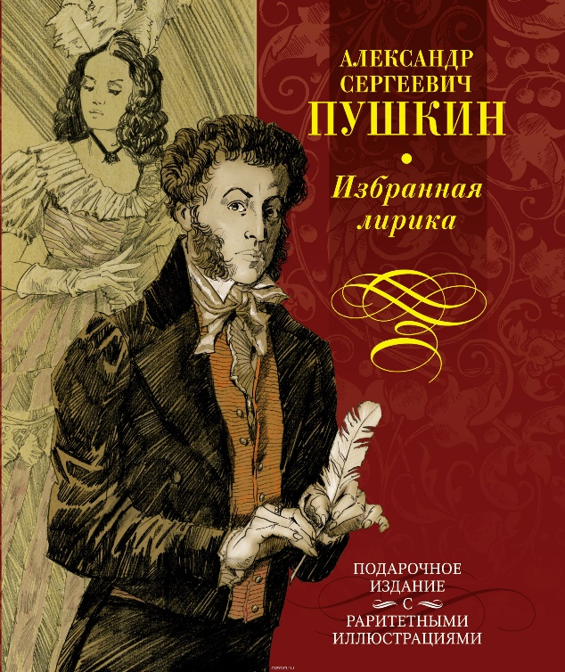
Александр Сергеевич Пушкин  «Евгений Онегин»  Роман в стихах «Евгений Онегин» - самое известное и самое значительное произведение А. С. Пушкина, вершина русской поэзии и предмет многочисленных исследований. Пушкин начал писать роман в мае 1823 года, о чем с радостью сообщал в письмах к друзьям: «… Я теперь пишу не роман, а роман в стихах – дьявольская разница…»; а закончил только осенью 1831 года.  Роман в стихах «Евгений Онегин» на протяжении почти двухсот лет остается единственным, ни с чем не сравнимым произведением. Он дал толчок развитию всей великой русской литературы и оказал огромное воздействие на формирование в ней жанра романа. | 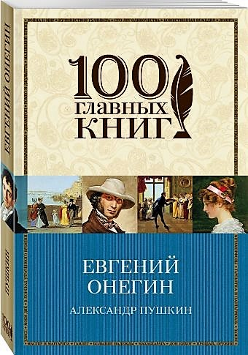
Александр Сергеевич Пушкин  Повести. Драматические произведения  Повести покойного Ивана Петровича Белкина  Иван Петрович Белкин оставил множество рукописей, среди которых и его замечательные повести. Они, как сказывал сам Иван Петрович, большею частью справедливы и слышаны им от разных особ. Однако же имена в них почти все вымышлены им самим, а названия сёл и деревень заимствованы из околотка.  - Выстрел  - Метель  - Гробовщик  - Станционный смотритель  - Барышня-крестьянка  Драматические произведения  - Борис Годунов  - Скупой рыцарь  - Моцарт и Сальери  - Каменный гость  - Пир во время чумы  - Русалка | 